# OA系统对接阿里商旅问题

1. OA同步审批通过的审批单到阿里商旅，对应alitrip.btrip.approval.new( 新建审批单 )这个API
2. alitrip.btrip.approval.new参数

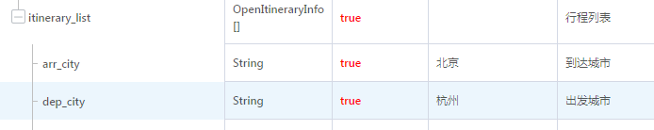

city对应《flight-city.txt》和《火车城市信息.xlsx》中的内容，同理城市编码一致，目前阿里商旅只支持国内机票

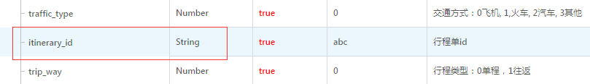

行程单id可自行定义，但有唯一性约束



对应发票抬头的唯一性id，可通过alitrip.btrip.invoice.get和alitrip.btrip.invoice.search来获取该id

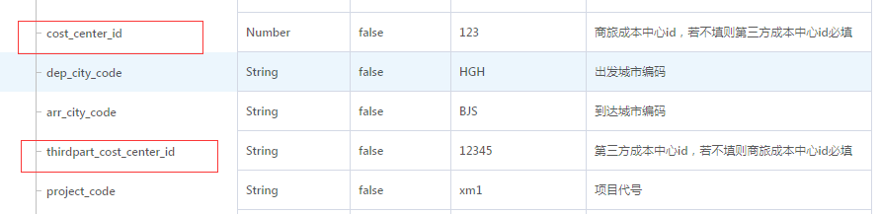

成本中心id可通过alitrip.btip.cost.center.query( 查询外部成本中心 )获取，查询结果中的scope返回值与实际后台配置不匹配的，是个无意义的数据

需进行账号授权，即当前taobao开发账号与钉钉的corpid进行授权绑定，这个需要通过阿里商旅的相关人员进行绑定

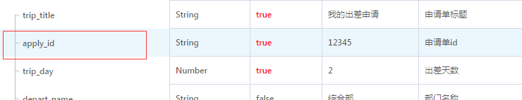

apply_id为OA系统中该项申请的唯一性id

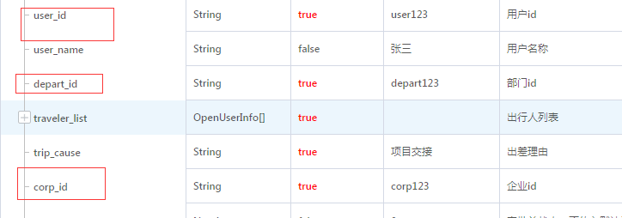

为钉钉里对应的user_id（注意不是openid或unionid），dept_id，corp_id

3成功同步审批单后，你可以在钉钉----阿里商旅中看到已审批通过的审批单



此时你可以点击“订机票”来进入查询界面

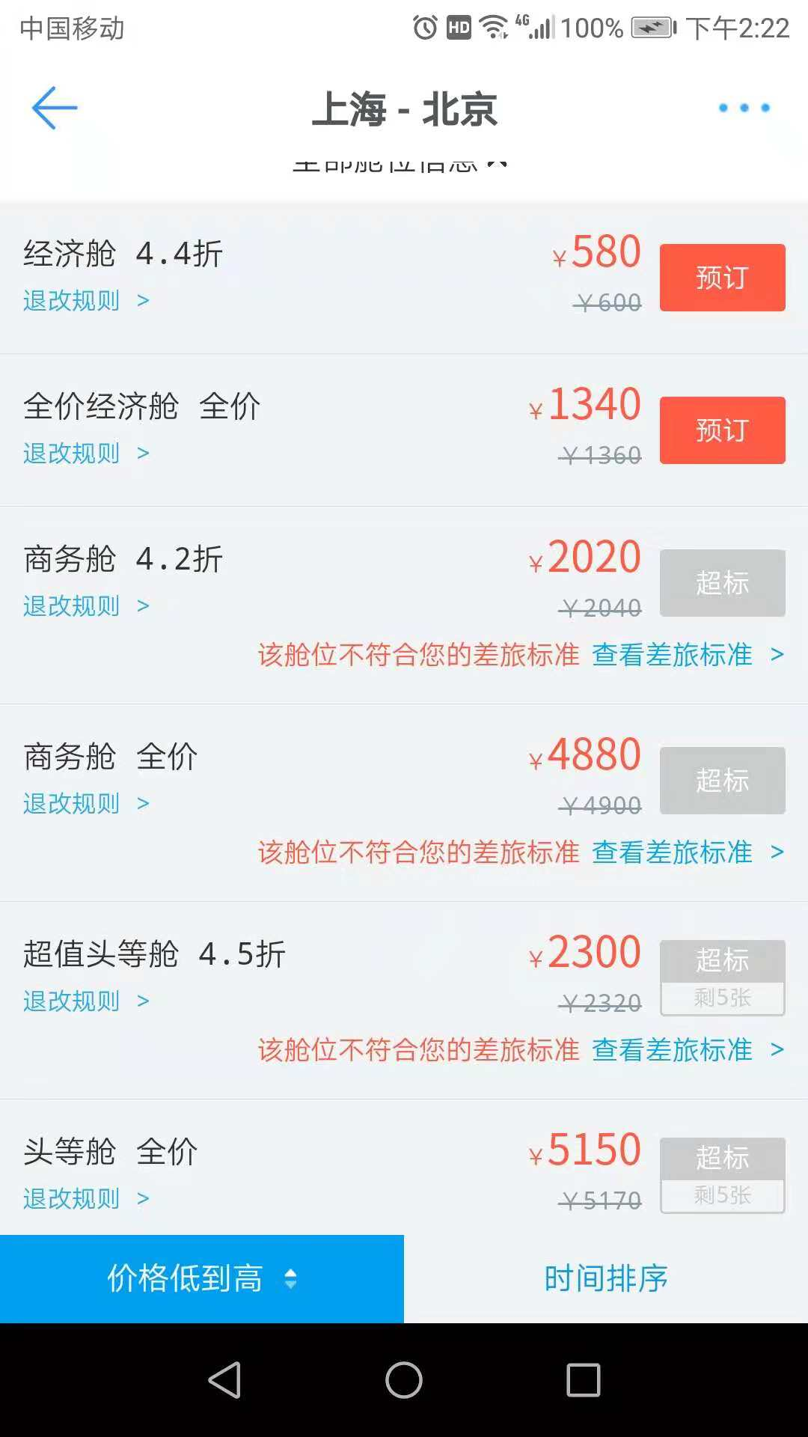

查询到的结果实际是否可以预定受钉钉后台管理差旅标准设置影响。

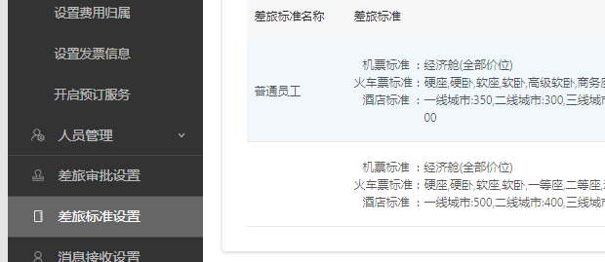

然后如果支付方式是个人支付，那么用户可以随意修改查询条件（比如更改出发地、到达地等），如果支付方式为企业支付，那么用户将无法修改查询条件。

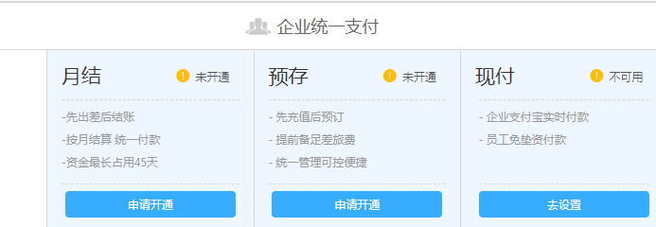

4、如果你还想要同步至阿里商旅的审批单相应员工是否已经订票，因为阿里商旅不存在异步通知回调，所以只能通过定时查询相应的订单apply_id（注意该id不是OA里的id，而是在同步审批单后返回结果中阿里商旅的apply_id）来判断该申请单是否已订票，比如alitrip.btrip.flight.order.search( 获取机票订单列表 )

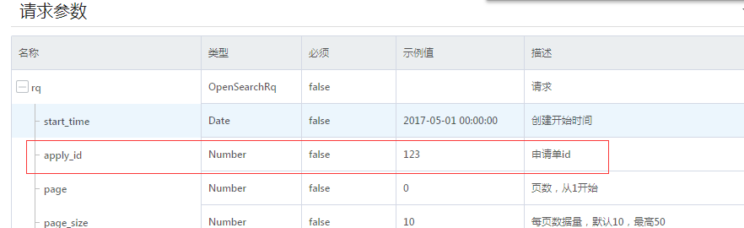

# 发票抬头和成本中心配置

1. 首先需登录阿里商旅后台
2. 登陆后通过 工作台—阿里商旅 进入配置界面



1. 相应的配置界面

